Консультация для родителей
“Массажный мяч”
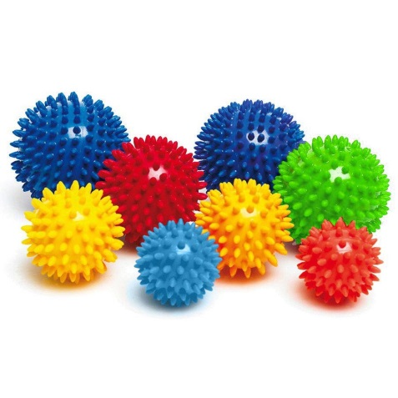
Упражнения с массажными мячиками для детей – хорошая гимнастика для пальчиков, улучшает кровообращение, тонизирует мелкие мышцы на руках.
Одним из способов развития моторики и речи являются упражнения с массажными мячиками. Играть с «ёжиками» можно с раннего возраста. Вот упражнения для самых маленьких.
Перед тем, как проводить с детьми или одним ребенком комплекс представленных упражнений, необходимо познакомить их с названием частей ладони и пальцев.
Так же помнить об ограничениях:
Гимнастика с использованием массажного мячика противопоказана при наличии:
• Индивидуальной аллергии на поливинилхлорид.
• Нефиксированных деформаций ступней и пальцев.
• Открытых, гноящихся ран на стопах.
Массажный мячик — эффективное средство развития кистей рук ребенка, движений его пальцев, разработки мышц.
Ребристая игольчатая поверхность мяча воздействует на нервные окончания, улучшает приток крови и активизирует кровообращение. Массажный мячик ускоряет капиллярный кровоток, уменьшает венозный застой и повышает кожно-мышечный тонус.
Закруглённые массажные шипы на поверхности мячика воздействуют на биологически-активные зоны кожи головы, туловища и конечностей, способствуют улучшению состояния всего организма.
Массажный мяч положительно сказывается на развитии детей. Эта забавная упругая игрушка обогащает сенсорную среду малыша, стимулируя его психомоторное развитие.
Пока ребенок маленький (от 0 и до 7-9 месяцев) все эти действия выполняет мама малышу, затем рука в руке, к году малыш чаще всего сам может выполнять большую часть движений.
— Катаем вверх — вниз; вправо — влево; по кругу по ладошке; по каждому пальчику;
— Крутим пальчиками придерживая (по часовой и против часовой стрелки);
— Мнем в ладошках; мнем подушечками пальчиков;
— Подкидываем (несильно) и ловим;
— Перекидываем — перекатываем из одной руки в другую;
— Катаем ладошкой шарик по столу либо другой твердой поверхности.
Выполняем 1-3 раза в день. Желательно чередовать более мягкий и твердый мячики, большой и маленький, с разными колючками.
Игры на развитие общей (крупной) моторики:
Тоже самое — пока маленький, делает мама, затем сам малыш:
— Рукой водим по стопе ребенка (либо он сам) — упражнения такие же, как и при выполнении игр для мелкой моторики.
Развитие речи:
Комплекс «Разминка» с малыми мячами:
Мячик сильно посжимаю и ладошку поменяю.
«Здравствуй, мой любимый мячик!» —
Скажет утром каждый пальчик.
Крепко мячик обнимает, никуда не выпускает.
Только брату отдает, брат у брата мяч берет!
Два козленка мяч бодали и другим козлятам дали.
По столу круги катаю, из-под рук не выпускаю.
Взад — вперед его качу, вправо-влево — как хочу.
Танцевать умеет танец на мяче мой каждый палец.
Мячик пальцем разминаю, вдоль по пальцам мяч гоняю.
Мячик мой не отдыхает – между пальцами гуляет!
Поиграю я в футбол и забью в ладошку гол.
Сверху левой, снизу правой — я его катаю, браво!
Упражнения с массажным средним мячом:
«Игра с ёжиком»
Ёжик выбился из сил — яблоки, грибы носил.
Мы потрем ему бока — надо их размять слегка.
А потом погладим ножки, чтобы отдохнул немножко.
А потом почешем брюшко, пощекочем возле ушка.
Ёж в лесочек убежал, нам спасибо пропищал.
(жалеем ёжика — гладим, трем бока, разминаем, чешем, щекочем, катаем по столу с нажимом)
«Колкие иголки»
У сосны, у пихты, ёлки очень колкие иголки.
Но еще сильней, чем ельник
Вас уколет можжевельник.
(катаем мяч между ладошками движениями вверх — вниз сначала медленно, затем увеличиваем темп)
«Шарик»
Этот шарик не простой: весь колючий вот какой!
Меж ладошками кладем, им ладошки разотрем.
Вверх и вниз его катаем, свои руки развиваем!
Можно шар катать по кругу, перекатывать друг другу.
Раз, два, три, четыре, пять
Нам пора и отдыхать! (движения соответствуют тексту)
«Колючий ёж»
Гладь мои ладошки, ёж! Ты колючий, ну и что ж?
Я хочу тебя погладить, я хочу с тобой поладить!
(Катаем мячик между ладошками, гладим, дотрагиваемся пальчиками до отдельных «колючек»)
«Мячик»
Я мячом круги катаю, назад- вперед его гоняю,
Им поглажу я ладошку, а потом сожму немножко.
Каждым пальцем мяч прижму и другой рукой начну.
А теперь последний трюк- мяч летает между рук!
(движения соответствуют тексту)
«Орех»
Прокачу я свой орех по ладони снизу вверх,
А потом обратно, чтоб стало мне приятно.
Я катаю мой орех, чтобы стал круглее всех.
(движения соответствуют тексту)
«Испечем мы каравай»
Месим, месим тесто (сжимаем мяч)
Есть в печи место (перекладываем в другую руку)
Испечем мы каравай! (Сжимаем обеими руками)
Перекладывай, валяй! (катаем между ладошками)
«Будь здоров!»
Чтоб здоров был пальчик наш, сделаем ему массаж.
Посильнее разотрём и к другому перейдём.
(Прокатывать шарик между ладонями, затем к каждому пальцу на правой и левой руке)
«Шарик пальчиком катаю»
Шарик пальчиком катаю.
Ловкость пальцев проверяю.
Ты колючий шарик мой.
Подружись сейчас со мной!
(Шарик на ладони катать каждым пальчиком)
«Ёжик»
Ёжик, ёжик колкий, где твои иголки? (крутим мяч между ладонями)
Нужно нам бельчонку, сшить распашонку (крутим мяч ладошкой на груди)
Починить штанишки шалуну зайчишки (крутим мяч на ножке)
Фыркнул ёжик, отойдите (крутим мяч ладошкой по столу)
Не спишите, не просите,
Если дам иголки, съедят меня волки.
«Прогулка»
(На листе бумаги нарисовать тропинку, вдоль тропинки по разные стороны нарисовать ягоды и грибы, передвигаем пальчиками мяч по тропинке)
По сухой лесной дорожке
Топ-топ-топ топочут ножки.
Ходит, бродит вдоль дорожек
Весь в иголках серый ёжик.
Ищет ягодки, грибочки
Для сыночка и для дочки.
Если подкрадётся волк,
Превратится ёж в клубок.
Мячик-ёжик мы возьмём,
Покатаем и потрём.
Вверх подбросим и поймаем,
И иголки посчитаем.
Пустим ёжика на стол,
Ручкой ёжика прижмём
И немножко покатаем,
Потом ручку поменяем.
Ёжик в ручки надо взять,
Чтоб иголки посчитать.
Раз, два, три, четыре, пять…
Начинаем счёт опять.
Мы возьмём в ладошки ёжик
И потрём его слегка,
Разглядим его иголки,
Помассируем бока.
(движения выполняем в соответствии с текстом)
Автор репортажа: Папулова Алена Юрьевна, инструктор по физической культуре

